MySQL
使用JDBC连接jdbc:mysql://192.168.1.201:3306/test?useUnicode=true&characterEncoding=UTF8&zeroDateTimeBehavior=convertToNull正常，但是在XML文件中却会报错，错误提示为：
Failed to load ApplicationContext
The reference to entity "characterEncoding" must end with the ';' delimiter.
原因分析：
&字符在XML文件中是特殊字符，需要转义。
解决过程：
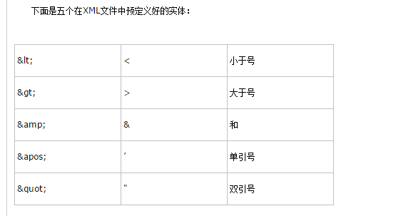
使用&amp;代替&
问题解决。
Tomcat
Tomcat的server.xml中配置
<Context docBase="F:\springWorkSpace\testdemo\src\main\webapp" path="/testdemo" reloadable="true"></Context>
出错
原因：tomcat热部署不成功。
解决方法：不使用热部署。

